**Курс:** Разработка веб-приложений с использованием [ASP.NET](http://asp.net/) MVC Framework.

**Тема:** Представления

Необходимо внести следующие изменения в предыдущий проект домашнего задания:

1. Создать 2 шаблона сайта – основной и для всех остальных страниц
2. Создать частичные преставления и вынести в них
   1. Верхнее меню
   2. Раздел “Reservation”
   3. Нижнее меню
3. Создать разделы (@RenderSection) для работы со стилями и скриптами, так что бы на второстепенных страницах, необязательно быть создать данные разделы.
4. Создать раздел «Настройки», в котором необходимо реализовать следующие подпункты:
   1. Настройка уведомлений. В данном пункте необходимо вести список лиц, где будут указаны их email адреса, телефоны.
5. Создать котроллер Admin в котором необходимо реализовать работу со следующими разделами сайта:
   1. Резервация
6. В данном разделе необходимо реализовать логику по добавлению приему резервов столов от пользователя, после того как он заполнит форму на сайте.

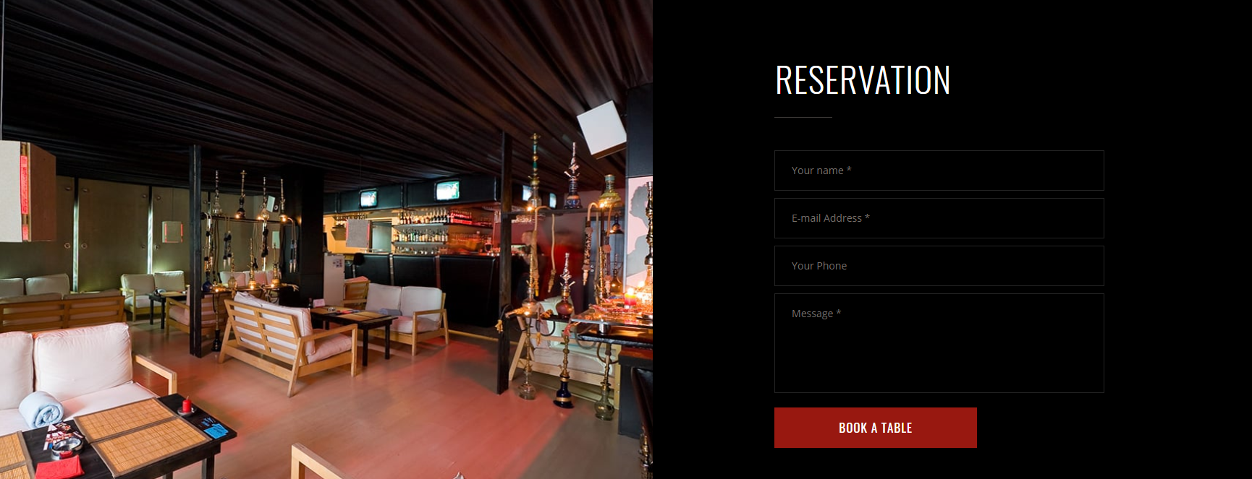

1. После того как Пользователь заполнит форму, необходимо будет ее записать в базу данных, а также уведомить лиц ответственных за резерв столов, см. п. 4.
2. Создать пункт меню «Список резервов», в котором будет отображен весь список зарезервированных столов, при этом страница должна быть поделена на 2 части:
   1. Верхняя, в которой будет резервы на текущий день
   2. Нижняя, в которой будут все остальные резервы.
3. При этом необходимо настроить возможность фильтрации по дате, которую необходимо будет реализовать тут же на этой странице.
4. Так же предоставить пользователю возможность выгрузить список резервов на текущий день в Excell